ПОЛОЖЕНИЕ
О МЕТОДИЧЕСКОМ КАБИНЕТЕ
МУНИЦИПАЛЬНОГО ДОШКОЛЬНОГО ОБРАЗОВАТЕЛЬНОГО УЧРЕЖДЕНИЯ
«ДЕТСКИЙ САД № 9 «ТАБАРАК» Г. ГУДЕРМЕС ГУДЕРМЕССКОГО МУНИЦИПАЛЬНОГО РАЙОНА

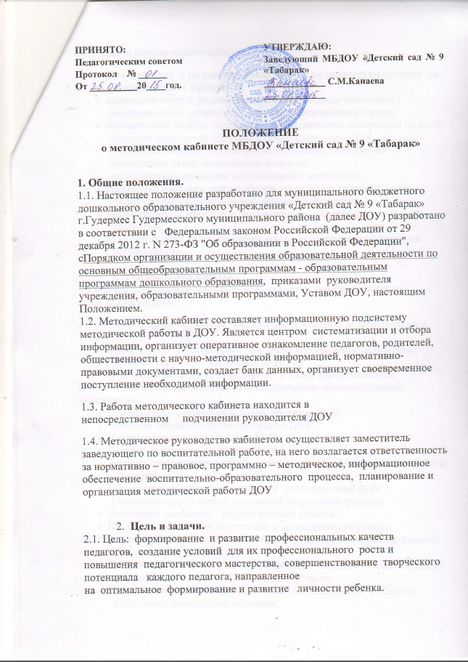

2.2. Задачи методического кабинета:
- устанавливает и регулирует связи ДОУ с методическим центром на муниципальном уровне;
- взаимодействует с родителями (законными представителями) воспитанников, социокультурными учреждениями города;
- осуществляет подбор литературы и методических материалов по всем разделам примерной образовательной программы ДОУ, обобщает и систематизирует методические материалы по обучению и воспитанию детей дошкольного возраста;
- составляет аннотации по использованию материалов;
- организует выставки для педагогов по задачам годового плана, темам педагогических советов, новинкам литературы;
- разрабатывает и оформляет методические мероприятия в помощь педагогам;
- адаптирует ДОУ к социальному заказу и особенностям развития дошкольников.

- Организация работы.
3.1 Организация работы методического кабинета осуществляется по следующим блокам:
I блок – нормативно – правовое обеспечение деятельности методического кабинета:
- Федеральные, региональные нормативно – правовые документы, регламентирующие деятельность ДОУ;
- Локальные акты ДОУ, относящиеся к своей компетентности;
II блок – планирование деятельности дошкольного образовательного учреждения:
- Комплексно – целевая программа развития ДОУ;
- Основная образовательная программа ДОУ;
- Перспективное планирование ДОУ;
- Годовое планирование работы ДОУ:
- Текущее планирование работы (комплексно-тематический план работы на месяц);
- Планирование работы структурных подразделений ДОУ (педагогического совета, временной творческой группы);
- Протоколы заседаний педагогических советов.
- Программы, сценарии подготовки и проведения праздников
III блок – информационное обеспечение воспитательно - образовательного процесса:
- Информационные материалы, освещающие передовой педагогический опыт работы педагогов ДОУ, города, области.
- Информационные материалы о новых исследованиях в области педагогики, психологии, методики.
- Информационные материалы по проблемам, над которыми работает ДОУ.
- Материалы о деятельности структурных подразделений ДОУ.
IV блок – программно – методическое обеспечение воспитательно-образовательного процесса:
- Учебный план ДОУ.
- Учебно – методический комплекс, по которому работает ДОУ.
- Подписные издания по педагогике и психологии
- Методические рекомендации, пособия, которыми пользуются педагоги ДОУ.
- Психолого-педагогическое сопровождение воспитательно – образовательного процесса.
V блок - организационно – методическая работа:
- Кадровый состав ДОУ;
- Данные диагностики профессионального мастерства педагогов ДОУ;
- Результативность работы учреждения (результаты конференций, конкурсов, фестивалей)

4. Требования к содержанию методического кабинета
4.1. Оснащение методического кабинета должно быть рациональным и обеспечивать высокий уровень воспитательно – образовательного процесса;
4.2.Оформление методического кабинета должно соответствовать общепринятым эстетическим требованиям.

